TÌM HIỂU LUẬT GIAO THÔNG ĐƯỜNG BỘ
PHẦN: NHÓM BIỂN BÁO NGUY HIỂM

Biển 201a: Chỗ ngoặt nguy hiểm vòng bên trái
Hình ảnh biển báo | Giải thích biển báo, chỉ dẫn
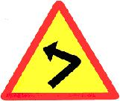 | Báo trước sắp đến một chỗ nguy hiểm vòng bên trái.

Biển 201b: Chỗ ngoặt nguy hiểm vòng bên phải
Hình ảnh biển báo | Giải thích biển báo, chỉ dẫn
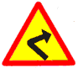 | Báo trước sắp đến một chỗ nguy hiểm vòng bên phải.

Biển 202: Nhiều chỗ ngoặt nguy hiểm liên tiếp
Hình ảnh biển báo | Giải thích biển báo, chỉ dẫn
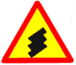 | Biển báo hiệu sắp hết đoạn đường ngoặt liên tiếp (có từ ba đoạn cong ngược chiều nhau) nguy hiểm lái xe cần giảm tốc độ.

Biển 203a: Đường bị hẹp cả hai bên
Hình ảnh biển báo | Giải thích biển báo, chỉ dẫn
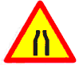 | Báo trước sắp đến một đoạn đường bị hẹp đột ngột cả hai bên. Ở tất cả những vị trí đường bị hẹp, người lái xe phải chú ý quan sát xe đi ngược chiều. Xe đi ở phía đường bị thu hẹp phải nhường đường cho xe đi ngược chiều.

Biển 203b: Đường bị hẹp về bên trái
Hình ảnh biển báo | Giải thích biển báo, chỉ dẫn
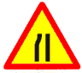 | Báo trước sắp đến một đoạn đường bị hẹp đột ngột về bên trái.

Biển 203c: Đường bị hẹp về bên phải
Hình ảnh biển báo
Giải thích biển báo, chỉ dẫn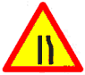 | Báo trước sắp đến một đoạn đường bị hẹp đột ngột về bên phải.

Biển 204: Đường hai chiều
Hình ảnh biển báo | Giải thích biển báo, chỉ dẫn
 | Biển báo hiệu sắp đến đoạn đường có thể chỉ có một làn đường mà tạm thời hay thường xuyên các chiều xe đi và về vẫn phải chung.

Biển 205a: Đường giao nhau đồng cấp
Hình ảnh biển báo | Giải thích biển báo, chỉ dẫn
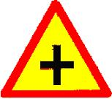 | Báo trước sắp đến nơi giao nhau của các tuyến đường cùng cấp, (không có đường nào ưu tiên) trên cùng một mặt bằng. Biển được đặt ở vị trí ngã tư ở ngoài phạm vi thành phố, thị xã là chính.

Biển 205b: Đường giao nhau đồng cấp ngã ba
Hình ảnh biển báo | Giải thích biển báo, chỉ dẫn
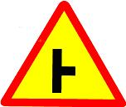 | Báo trước sắp đến nơi giao nhau của các tuyến đường cùng cấp, (không có đường nào ưu tiên) trên cùng một mặt bằng. Tùy theo hình dạng nơi giao nhau có đặt biển thích hợp.

Biển 206: Giao nhau chạy theo vòng xuyến
Hình ảnh biển báo | Giải thích biển báo, chỉ dẫn
 | Báo trước nơi giao nhau có bố trí đảo an toàn ở giữa điểm giao, các loại xe qua điểm giao vòng trái, phải đi vòng xuyến qua đảo an toàn.

Biển 207a: Giao nhau với đường không ưu tiên
Hình ảnh biển báo | Giải thích biển báo, chỉ dẫn
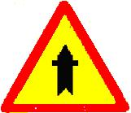 | Trên đường ưu tiên, để báo trước sắp đến nơi giao nhau với đường không ưu tiên phải đặt biẩn số 207 (a, b, c). Tùy theo hình dạng nơi giao nhau để chọn kiểu biển cho thích hợp.  Biển số 207a được đặt trước ngã tư ở phạm vi thành phố, thị xã là chính. Các xe đi trên đường có đặt biển này được quyền ưu tiên qua nơi giao nhau, chỉ phải nhường đường cho các loại xe được quyền ưu tiên theo Luật Giao thông đường bộ.

Biển 208: Giao nhau với đường ưu tiên
Hình ảnh biển báo | Giải thích biển báo, chỉ dẫn
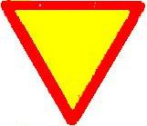 | Trên đường không ưu tiên, để báo trước sắp đến nơi giao nhau với đường ưu tiên phải đặt biẩn số 208 "Giao nhau với đường ưu tiên".  Các xe đi trên đường biển số 208 phải nhường đường cho xe đi trên đường ưu tiên qua nơi giao nhau, trừ các loại xe được quyền ưu tiên theo Luật Giao thông đường bộ.

Biển 209: Giao nhau có tín hiệu đèn
Hình ảnh biển báo | Giải thích biển báo, chỉ dẫn
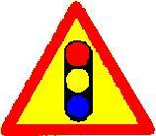 | Báo trước nơi giao nhau có sự điều khiển giao thông bằng tín hiệu đèn (hệ thống 3 đèn đặt theo chiều đứng) và trong trường hợp thiết bị tín hiệu đèn không được nhìn thấy rõ ràng, kịp thời.

Biển 210: Giao nhau với đường sắt có rào chắn
Hình ảnh biển báo | Giải thích biển báo, chỉ dẫn
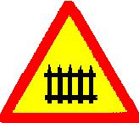 | Báo trước sắp đến chỗ giao nhau giữa đường bộ và đường sắt có rào chắn kín hay chắn nửa kín bố trí theo trật tự xen kẽ ở mỗi bên đường sắt và có nhân viên ngành đường sắt điều khiển giao thông.

Biển 211: Giao nhau với đường sắt không có rào chắn
Hình ảnh biển báo | Giải thích biển báo, chỉ dẫn
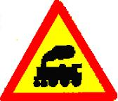 | Báo trước sắp đến chỗ giao nhau giữa đường bộ và đường sắt không có rào chắn, không có người điều khiển giao thông.

Biển 212: Cầu hẹp
Hình ảnh biển báo | Giải thích biển báo, chỉ dẫn
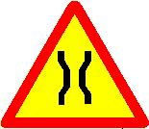 | Báo trước sắp đến cầu hẹp là loại cầu có chiều rộng lòng cầu (phần xe chạy) nhỏ hơn hoặc bằng 4.50 m (1 làn đường). Khi qua các cầu này các xe phải nhường nhau và chờ ở hai đầu cầu.

Biển 213: Cầu tạm
Hình ảnh biển báo | Giải thích biển báo, chỉ dẫn
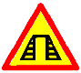 | Biển báo hiệu sắp đến cầu tạm (loại cầu được làm để sử dụng tạm thời cho xe qua lại). Khi gặp biển này, lái xe cần cẩn trọng và lưu ý sau mỗi trận mưa lũ hoặc khi nước ngập nhất thiết không được qua cầu.

Biển 214: Cầu xoay - Cầu cất
Hình ảnh biển báo | Giải thích biển báo, chỉ dẫn
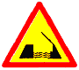 | Biển báo hiệu sắp đến cầu xoay, cầu cất (loại cầu trong từng thời gian có cắt giao thông đường bộ để cho tàu thuyền qua lại). Các phương tiện đi trên đường bộ phải chờ đợi
Biển 215: Kè, vực sâu phía trước
Hình ảnh biển báo | Giải thích biển báo, chỉ dẫn
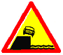 | Biển báo hiệu sắp tới những chỗ có kè, vực sâu, hoặc bờ sông áp sát đường, lái xe cần đề phòng tình huống nguy hiểm như vượt ke, tụt xuống vực sâu ở bên trái hoặc bên phải.

Biển 216: Đường ngầm
Hình ảnh biển báo | Giải thích biển báo, chỉ dẫn
 | Biển bao hiệu những chỗ có đường ngầm(đường tràn) đoạn đường vượt qua sông, suối, khe cạn mà nước có thể tràn qua thường xuyên hoặc khi có lũ.

Biển 217: Bến phà
Hình ảnh biển báo | Giải thích biển báo, chỉ dẫn
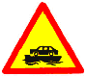 | Biển bao hiệu sắp đên bến phà. Người tham gia giao thông đường bộ phải tuân theo nội quy bến phà.

Biển 218: Cửa chui
Hình ảnh biển báo | Giải thích biển báo, chỉ dẫn
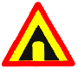 | Biển báo hiệu sắp đến chỗ đường có cổng chui, kiểu cổng tò vò, chắng bộ dạng cầu vòm...

Biển 219: Dốc xuống nguy hiểm
Hình ảnh biển báo | Giải thích biển báo, chỉ dẫn
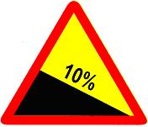 | Báo trước sắp tới chỗ dốc nguy hiểm. Người lái các phương tiện phải chọn phương thức chạy xe cho phù hợp để xe xuống dốc một cách thuận lợi, an toàn.

Biển 220: Dốc lên nguy hiểm
Hình ảnh biển báo | Giải thích biển báo, chỉ dẫn
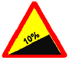 | Biển báo hiệu sắp tới chỗ dốc lên nguy hiểm.

Biển 221a: Đường không bằng phẳng
Hình ảnh biển báo | Giải thích biển báo, chỉ dẫn
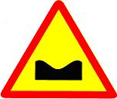 | Báo trước sắp đến đoạn đường có mặt đường không bằng phẳng, lồi lõm, sống trâu v.v... xe chạy với vận tốc cao sẽ bị nguy hiểm.

Biển 222: Đường trơn trượt
Hình ảnh biển báo | Giải thích biển báo, chỉ dẫn
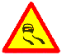 | Biển báo hiệu sắp tới đoạn đường có thể xảy ra trơn trượt đặc biệt là khi thời tiết xấu, mưa phùn. Lái xe cần tránh hãm phanh, ga, số đột ngột hoặc chạy xe với tốc độ cao.

Biển 223: Vách núi nguy hiểm
Hình ảnh biển báo | Giải thích biển báo, chỉ dẫn
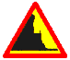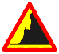  223a 223b | Biển báo hiệu đường đi sát vách núi, nguy hiểm lái xe phải cẩn thận. 223a "Vách núi nằm ở bên trái đường". 223b "Vách núi nằm ở bên phải đường".

Biển 224: Đường người đi bộ cắt ngang
Hình ảnh biển báo | Giải thích biển báo, chỉ dẫn
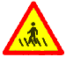 | Báo trước sắp đến phần đường ngang dành cho người đi bộ sang qua đường. Gặp biển này các loại xe cộ phải nhường ưu tiên cho người đi bộ và chỉ được chạy xe nếu như không gây nguy hiểm cho người đi bộ.

Biển 225: Trẻ em
Hình ảnh biển báo | Giải thích biển báo, chỉ dẫn
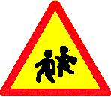 | Báo trước là gần đến đoạn đường thường có trẻ dem đi ngang qua hoặc tụ tập trên đường như ở vườn trẻ, trường học, câu lạc bộ đi qua.

Biển 226: Đường người đi xe đạp cắt qua
Hình ảnh biển báo | Giải thích biển báo, chỉ dẫn
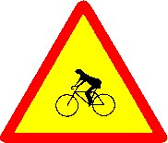 | Báo trước là gần đến chỗ thường có người đi xe đạp từ những đường nhỏ cắt ngang qua hoặc từ đường dành cho xe đạp đo nhập vào đường ô tô.

Biển 227: Công trường
Hình ảnh biển báo | Giải thích biển báo, chỉ dẫn
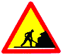 | Biển báo hiệu gần tới đoạn đường đang tiến hành sửa chữa có người và máy móc đang làm việc trên mặt đường. Khi gặp biển này lái xe phải giảm tốc độ và chấp hành sự hướng dẫn của người điều khiển giao thông nếu có.

Biển 228: Đá lở
Hình ảnh biển báo | Giải thích biển báo, chỉ dẫn
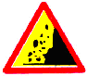 | Biển báo hiệu gần tới một đoạn đường có hiện tượng đất đá từ trên ta luy sụt lở bất ngờ, thường có ở những đoạn đường miền núi (chiều dài của đoạn nguy hiểm được ghi ở biển phụ 504 "Phạm vi tác dụng của biển" đặt dưới biển chính. Gặp biển này, người lái xe phải thận trọng, đặc biệt khi thời tiết xấu hạn chế tầm nhìn và khi dừng hay đỗ xe sau những trận mưa lớn.

Biển 229: Giải máy bay lên xuống
Hình ảnh biển báo | Giải thích biển báo, chỉ dẫn
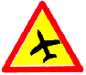 | Biển báo hiệu gần tới đoạn đường ở vùng sát đường băng sân bay và cắt ngang qua hướng máy bay lên xuống ở độ cao không lớn.

Biển 230: Gia súc
Hình ảnh biển báo | Giải thích biển báo, chỉ dẫn
 | Biển báo hiệu gần tới đoạn đường thường có gia súc thả rông hoặc lùa qua ngang đường. Gặp biển này người lái xe có trách nhiệm dừng xe lại, bảo đảm cho gia súc có thể qua đường không bị nguy hiểm.

Biển 231: Thú rừng vượt qua đường
Hình ảnh biển báo | Giải thích biển báo, chỉ dẫn
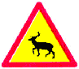 | Biển báo hiệu gần tới đoạn đường thường có thú rừng chạy qua. Chiều dài của đoạn đường này được chỉ dẫn bằng biển phụ số 501 "Phạm vi tác dụng của biển" đặt bên đưới biển chính.

Biển 232: Gió ngang
Hình ảnh biển báo | Giải thích biển báo, chỉ dẫn
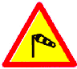 | Biển báo hiệu gần tới đoạn đường thường có gió ngang thổi mạnh nguy hiểm. Gặp biển này người lái xe cần điều chỉnh tốc độ xe cho thích hợp, đề phòng tình huống gió thổi lật xe.

Biển 233: Nguy hiểm khác
Hình ảnh biển báo | Giải thích biển báo, chỉ dẫn
 | Biển báo hiệu gần tới đoạn đường nguy hiểm mà không thể vận dụng được các kiểu biển đẻ báo hiệu trước.

Biển 234: Giao nhau với đường hai chiều
Hình ảnh biển báo | Giải thích biển báo, chỉ dẫn
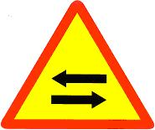 | Trên đường một chiều, để báo trước sắp đến chỗ giao nhau với đường hai chiều phải đặt biển 234 "Giao nhau với đường hai chiều".

Biển 235: Đường đôi
Hình ảnh biển báo | Giải thích biển báo, chỉ dẫn
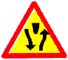 | Biển báo hiệu sắp đến đoạn đường đôi (chiều đi và chiều về phân biệt rõ ràng bằng giải phân cách cứng)

Biển 236: Hết đường đôi
Hình ảnh biển báo | Giải thích biển báo, chỉ dẫn
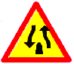 | Biển báo hiệu sắp kết thúc đoạn đường đôi (đoạn đường hết giải phân cách).

Biển 237: Cầu vòm
Hình ảnh biển báo | Giải thích biển báo, chỉ dẫn
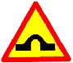 | Biển báo hiệu sắp đến chiếc cầu có độ vồng rất lớn ảnh hưỏng tới tầm nhìn.

Biển 238: Đường cao tốc phía trước
Hình ảnh biển báo | Giải thích biển báo, chỉ dẫn
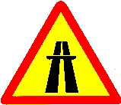 | Biển 238 được đặt trên đường nhánh nhập vào đường cao tốc để báo cho các phương tiện đi trên đường này biết có "Đường cao tốc phía trước".

Biển 239: Đường cáp điện ở phía trên
Hình ảnh biển báo | Giải thích biển báo, chỉ dẫn
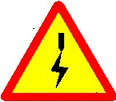 | Ở những nơi có đường dây điện cắt ngang phía trên tuyến đường phải đặt biển số 239 "Đường cáp điện ở phía trên" và kèm theo biện phụ 509 "Chiều cao an toàn" ở phía dưới.

Biển 240: Đường hầm
Hình ảnh biển báo | Giải thích biển báo, chỉ dẫn
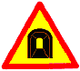 | Biển báo hiệu sắp tới đưòng hầm (đưòng chạy 2 chiều xe mà chiếu sáng lại không tốt).

Biển 241: Thôn bản
Hình ảnh biển báo | Giải thích biển báo, chỉ dẫn
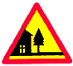 | Biển báo hiệu sắp đi qua khu dân cư, thị trấn.. mà ngưòi lái xe không có đủ tầm nhìn, hoặc bị hạn chế tầm nhìn.

Biển 242a: Chỗ đường sắt cắt đường bộ
Hình ảnh biển báo | Giải thích biển báo, chỉ dẫn
 | Biển chỉ dẫn chỗ đường sắt cắt ngang đường bộ.  Biển này chỉ dẫ nơi chỉ có một đường sắt cắt ngang.

Biển 242b: Chỗ đường sắt cắt đường bộ
Hình ảnh biển báo | Giải thích biển báo, chỉ dẫn
 | Biển chỉ dẫn chỗ đường sắt cắt ngang đường bộ.  Biển này chỉ dẫ nơi có từ hai đường sắt trở lên cắt ngang.

Biển 243: Nơi đường sắt giao chéo với đường bộ
Hình ảnh biển báo | Giải thích biển báo, chỉ dẫn
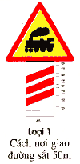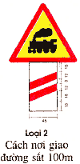 | Biển báo hiệu sắp đi qua nơi có đường sắt giao cắt với đường bộ không vuông góc.

Biển 244: Đoạn đưòng hay xảy ra tai nạn
Hình ảnh biển báo | Giải thích biển báo, chỉ dẫn
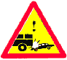 | Biển báo hiệu đoạn đưòng phía trước thương xảy ra tai nạn để lái xe cần đặc biệt chú ý.

Biển 245: Đi chậm
Hình ảnh biển báo | Giải thích biển báo, chỉ dẫn
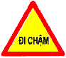 | Biển báo hiệu nhắc nhở lái xe giảm tốc độ, đi chậm theo chỉ dẫn trên biển báo.

Biển 246: Chú ý chướng ngại vật
Hình ảnh biển báo | Giải thích biển báo, chỉ dẫn
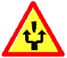  246a  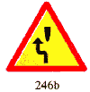  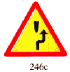 | Biển báo hiệu phía trước có chướng ngại vật. Người lái xe cần giảm tốc độ theo chỉ dẫn trên biển báo.  Biển số 246a "Vòng tránh ra 2 bên"  Biển số 246b "Vòng tránh sang bên trái"  Biển sô 246c "Vòng tránh sang bên phải"

